2026年2月2日

2026年 DX推進/ソフトウェア開発マネジメント人材交流会
参加申込案内
2026年5月より開始されるマネジメント人材交流会の参加申込について、ご案内をさせて頂きます。
※ 交流会の内容は、別紙『2026年マネジメント人材交流会の開催案内』を参照して下さい。

【申込期間】 2月2日（月） ～ 2月27日（金）
参加者2名と参加希望テーマ（3つの候補）を記載して下さい。

※ 4月以降で組織等の変更を想定して、参加者確定が4月以降になる時は、お知らせ下さい。
5月の第1回会合に向けて、参加者の希望テーマを把握して、グループ分けを検討する為です。

【参加費用】 165,000円 （消費税込み）
1社2名まで参加することができます。

※ 対面会合、地方開催等は、別途実費をご負担して頂きます。
第1回と第10回の有料会議室費用は、本参加費用に含まれています。
※ 費用の支払いは、4月以降を想定しています。
もし、3月末までに支払う希望がある場合は、お知らせ下さい

【費用振込口座】 三井住友銀行 五反田支店
シヤ）UXDQ (普) 8665834

【申込先】 一般社団法人 UX設計技術推進協会
マネジメント人材交流会 事務局 担当：根本、相原
E-mail：kyoichi.nemoto@ux-quality.co.jp
E-mail：masami.aihara0203@gmail.com

以上

提出物
2026年2月2日
2026年 DX推進/ソフトウェア開発マネジメント人材交流会
参加申込書

【申込書】 一般社団法人 UX設計技術推進協会 マネジメント人材交流会事務局 宛て

□ 交流会への参加を申込ます（ ✔ をお願いします。）
申込日：2026年 2月 日

【参加費支払】 以下の「支払時期」と「請求書」等について、以下に ✔ をお願いします。

□ 2026年4月以降に支払希望 、 □ 2026年3月中の支払い希望
□ 請求書を希望する 、 □ 書面は必要ない

【参加者確定】 参加者確定が4月以降になる場合は、以下に ✔ をお願いします。

□ 参画者の確定は、4月以降になります。
参加者名簿、及び希望テーマ等は、4月以降の提出とさせて下さい。

会社名： |  |  | 会社所在地：
登録者 | フリガナ |  |  | 所属・役職： | TEL | （ ）
登録者 | 氏名 |  |  | 所属・役職： | E-mail
登録者 | フリガナ |  |  | 所属・役職： | TEL | （ ）
登録者 | 氏名 |  |  | 所属・役職： | E-mail

以上

提出物
2026年2月2日
2026年 DX推進/ソフトウェア開発マネジメント人材交流会
希望テーマ
下表に参加を希望される 『 テーマカテゴリー 』 と 『 課題・期待の概要 』 を記載して下さい。
※ 本希望テーマを参考にさせて頂き、グループ構成を決めさせて頂きます。
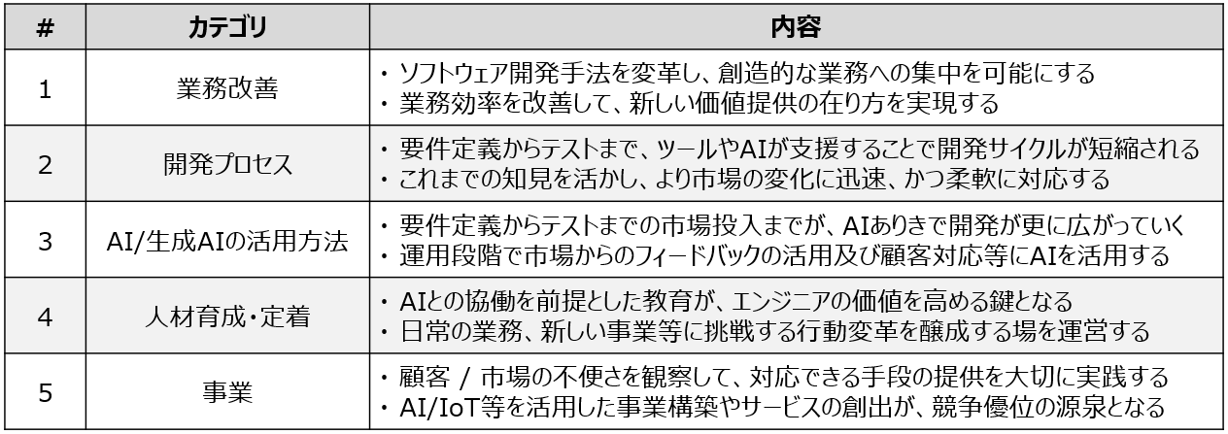

会社名： |  | 参加者名：
優先度 | カテゴリ | 課題・期待の概要
第１希望
第２希望
第3希望
会社名： |  | 参加者名：
優先度 | カテゴリ | 課題・期待の概要
第１希望
第２希望
第3希望

以上
2026年2月2日
2026年 DX推進/ソフトウェア開発マネジメント人材交流会
検討テーマ候補の説明
検討したい 『 カテゴリとその課題・期待 』 をはっきりさせて頂くための、カテゴリ毎に、下表のように 『 検討例 』 を示している。この検討例を参考にして、ご自身の参加したいカテゴリを決めて頂き、議論する詳細を明確にして頂けたらと思います。
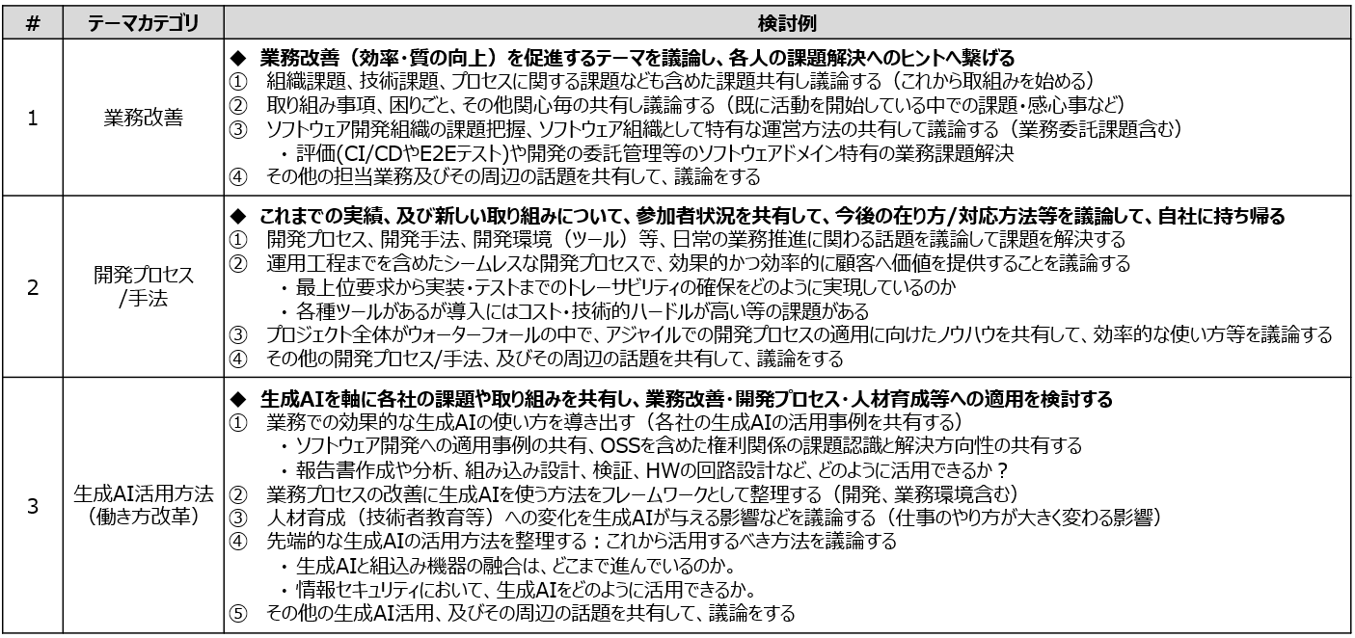

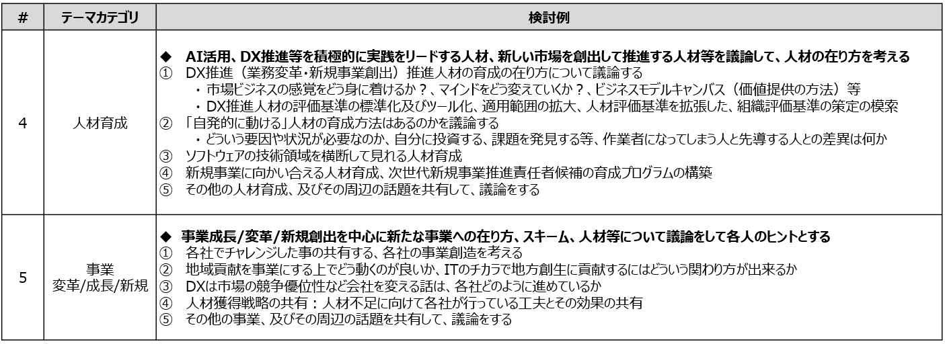

以上

